………………….

Je sais utiliser mon équerre géométrique

1. Sur cette équerre, repasse en rouge les lignes qui t’aident à tracer des droites parallèles.
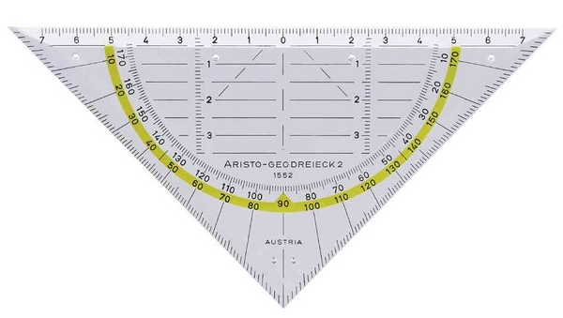

2. A l’aide de ton équerre, trace 3 droites parallèles pour chaque droite tracée.

3. Vérifie le parallélisme avec ton équerre puis complète le tableau par ou .
 | a | b | c | d | e
a
b
c
d
e
a
b
c
d
e

4. Sur cette équerre, repasse en bleu la ligne qui t’aide à tracer des droites perpendiculaires.

5. Trace 3 droites perpendiculaires pour chacune des droites.

6. Complète le tableau par , ou . Aide-toi de ton équerre pour vérifier.
a
 | a | b | c | d | e | f
a
b
c
d
e
f
b
d
f
e

c

7. Trace deux rectangles différents en te servant de ton équerre.

